Лабораторна робота N4

РОЗВ'ЯЗУВАННЯ ЗАДАЧІ КОШІ ДЛЯ ОДНОГО РІВНЯННЯ
ПЕРШОГО ПОРЯДКУ ОДНОКРОКОВИМ МЕТОДОМ
ЗІ ЗМІННИМ КРОКОМ

Скласти програму для розв'язування задачі Коші:

У табл.1.6 наведено варіанти рівнянь. Обчислення зробити тричі - з кроком h₀ та кроками h₁=h₀/5 , h₂=h₀/25 .
Таблиця 1.6

Номер варi- анта | Рiвняння | Почат-  кова  умoва | a | b | h_{o} | Точний  розв’зок
1 | ε+(1+x)y=  = (1+x)  при ε=0.03 | -1 | 0 | 1 | 0.2 | -3,5 exp(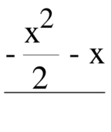)
2 | ε+y= g(x)+  +ε(x) g(x)=10-  -(10+x)e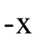  при 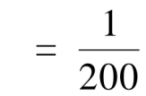 | 10 | 0 | 1 | 0.2 | g(x) + 10 exp()
3 | = -2ky²  при k=500 | 10 | 0 | 1 | 0.2 | 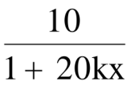
4 | 10=y-y² | 0.5 | 0 | 1 | 0.2 | 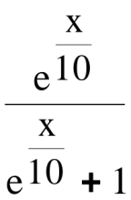
5 | =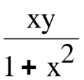 | 1 | 0 | 6 | 0.8 | y=C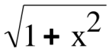
6 | =(x-y)² +1 | -1 | 0 | 2 | 0.2 | x-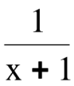
7 | +2xy=2xy² | 0.5 | 0 | 2 | 0.4 | 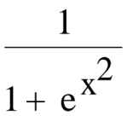
8 | x+y=y²lnx | 0.5 | 1 | 2 | 0.2 | 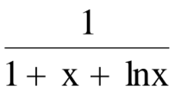
9 | =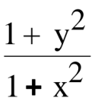 | 1 | 0 | 0.9 | 0.1 | 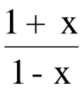
10 | x-4y-x²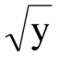=0 | 0 | 1 | 2 | 0.2 | 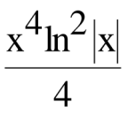
11 | -y+y²cosx=0 | 1 | 0 | 3 | 0.5 | 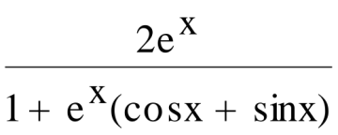
12 | =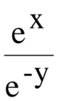 | 0 | 0 | 10 | 0.9 | -ln(2-e^{x})
13 | y=(1-2x) | 1 | 0 | 2 | 0.4 | 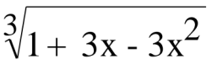
14 | =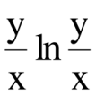 | 0.74 | 2 | 3 | 0.5 | xe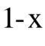
15 | y+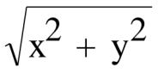-  -x=0 | -0.5 | 0 | 1 | 0.2 | 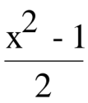
16 | x=xsin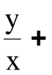y |  | 1 | 3 | 0.2 | 2x arctgx
17 | y²- 4xy+  +4x²=0 | 0.54 | 2 | 3 | 0.2 | 
18 | sinx+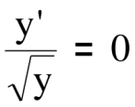 | 1 | 0 | 5 | 0.5 | 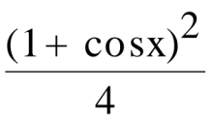
19 | =x (y²+1) | 1 | 0 | 1 | 0.2 | tg(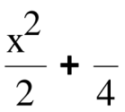)
20 | +xy=x³y³  ( Рiвняння  Бернуллi ) | 1 | 0 | 1 | 0.2 | (x²+1+Ce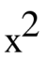) ,  C=0
21 | ()²+y²=1 | 0 | 0 | 3 | 0.5 | sinx
22 | =3x²y+  +x⁵+x² | 1 | 0 | 1 | 0.2 | 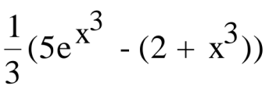
23 | = -2y+4x | 0 | 0 | 10 | 1 | 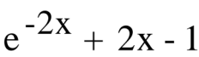
24 | =2xy-3xe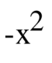 | 1 | 0 | 1 | 0.2 | e(1+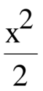)
25 | +y=cosx | 1.5 | 0 | 2 | 0.4 | e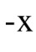+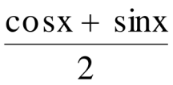

Перед складанням програм слід упевнитися у правильності розв'язку підстановкою його в рівняння і початкові умови.
Для кожної величини кроку на одному полі треба зробити графіки точного та наближеного розв"язків. При кожному значенні аргументу друкувати
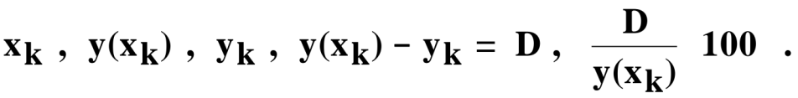
Залежно від варіанта використовувати один із таких методів:
1) явний Ейлера ;
2) неявний Ейлера;
3) Ейлера-Коші;
4) трапецій;
5) удосконалений Ейлера;
6) Ейлера-Коші з ітераціями;
7) Хойне;
8) Рунге-Кутта третього порядку;
9) Кутта-Мерсона;
10) Рунге-Кутта-Фельберга першого порядку;
11) Рунге-Кутта-Фельберга другого порядку;
12) Рунге-Кутта-Фельберга третього порядку;
13) Рунге-Кутта-Фельберга четвертого порядку;
14) Рунге-Кутта-Фельберга п"ятого порядку;
15) Рунге-Кутта-Фельберга сьомого порядку;
Розрахункові формули методів наведені в табл.1.7 .
Таблиця 1.7
Метод | По-  ря-  док | Розрахункова формула
1 | 2 | 3
Ейлера | 1 | 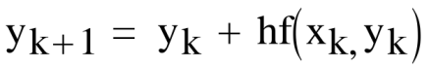
Неявний  Ейлера | 1 | 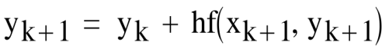
Удоскона- лений Ейлера | 2 | 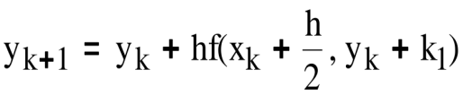;  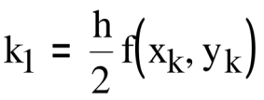
Ейлера-  Кошi | 2 | 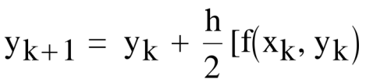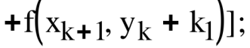  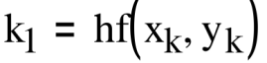
Трапецiй | 2 | 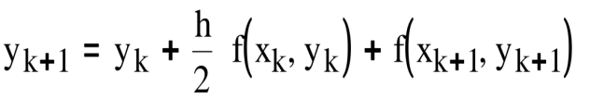
Хойне | 3 | 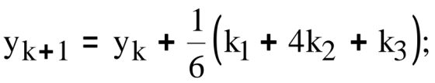  ;  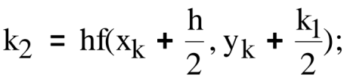  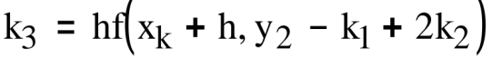
Рунге-  Кутта  третього  порядку | 3 | 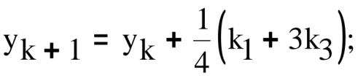  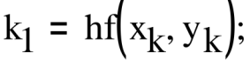  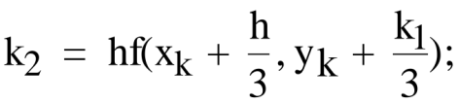  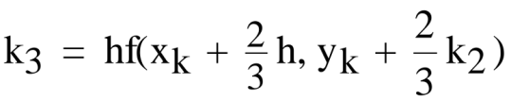
Рунге-  Кутта  четверто- го  порядку | 4 | 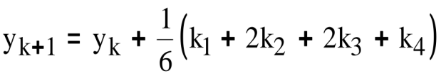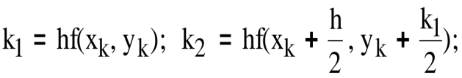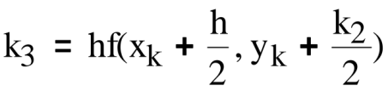;  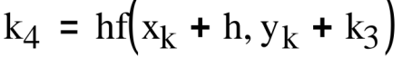
Кутта-  Мерсона | 4 | 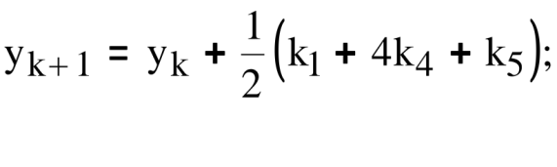  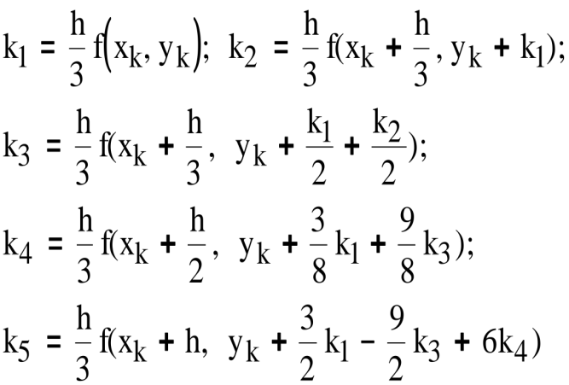
Рунге-  Кутта-  Фельберга | 1 | 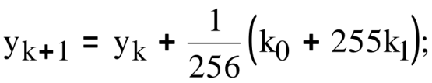  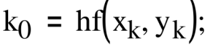  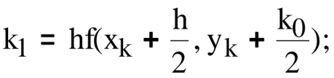
Рунге-  Кутта-  Фельберга | 2 | 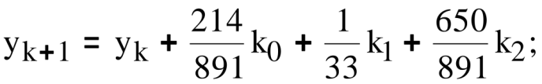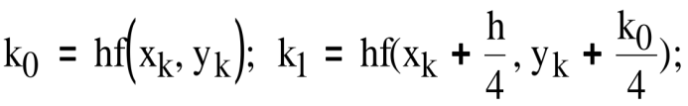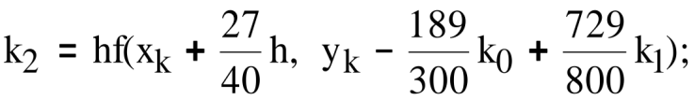
Рунге-  Кутта-  Фельберга | 3 | 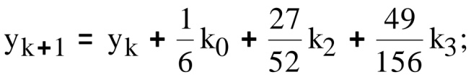  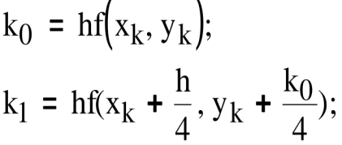  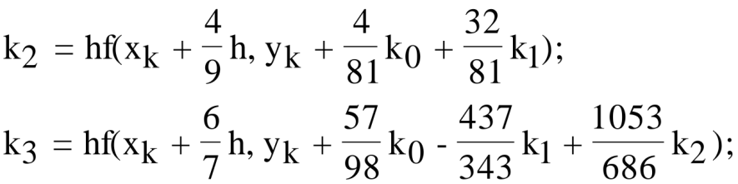
Рунге-  Кутта-  Фельберга | 4 | 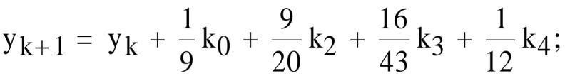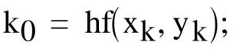  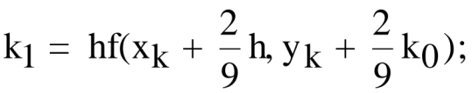  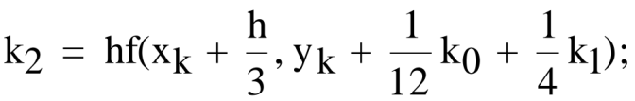  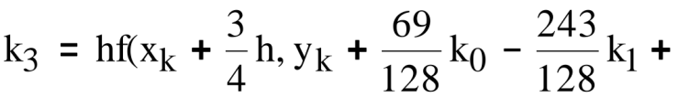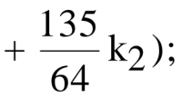  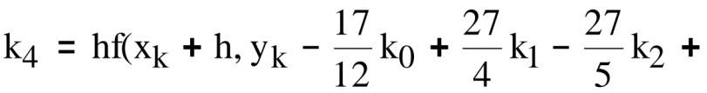  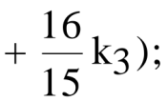
Рунге-  Кутта-  Фельберга | 5 | 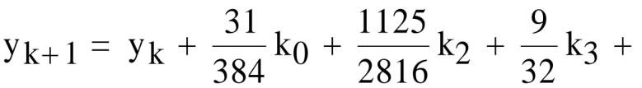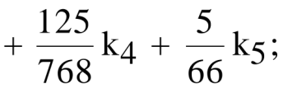  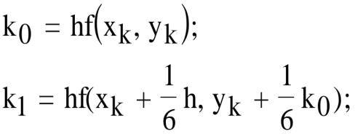  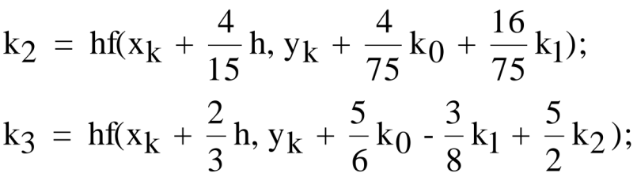  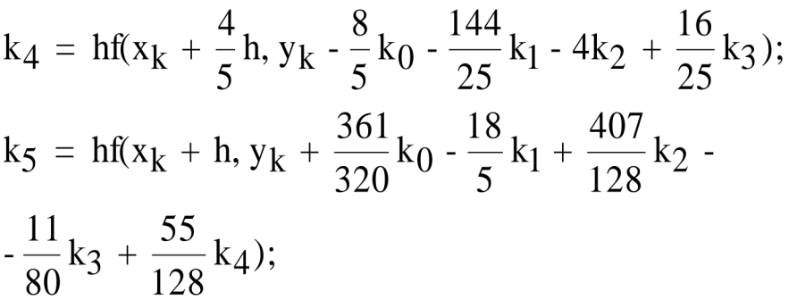
Рунге-  Кутта-  Фельберга | 7 | 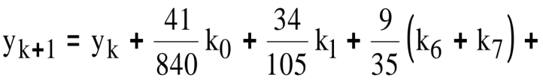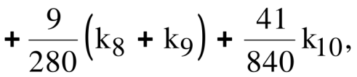  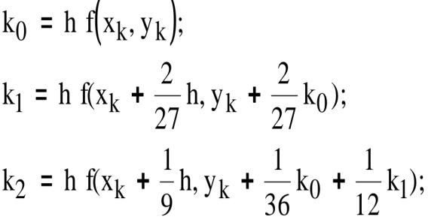  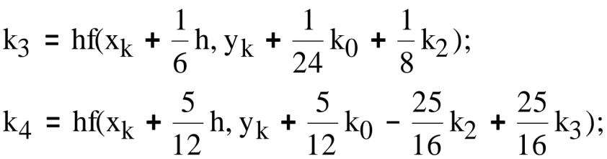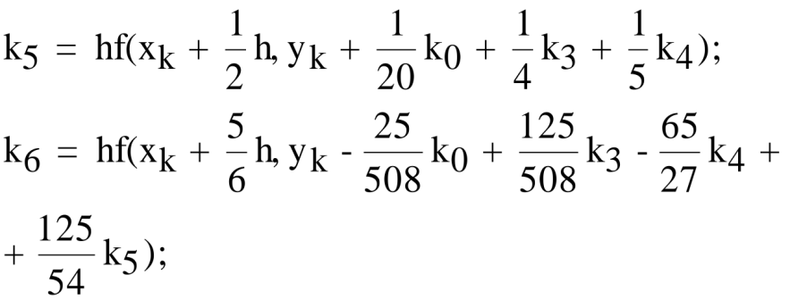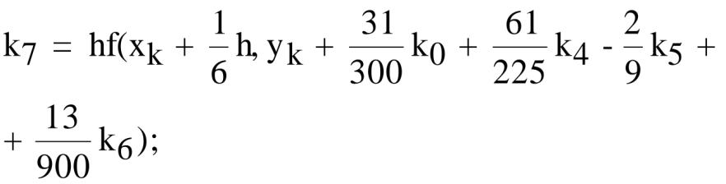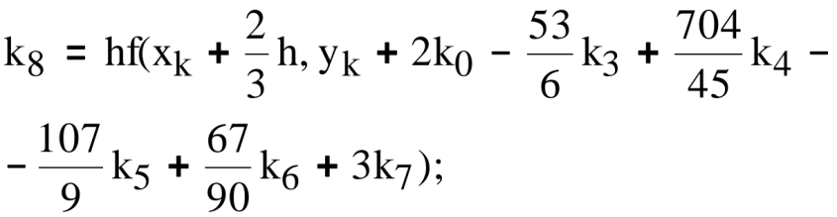  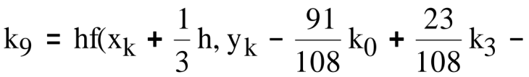  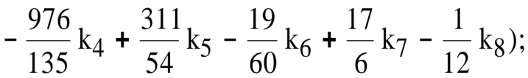  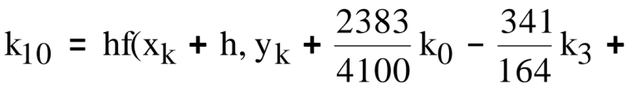  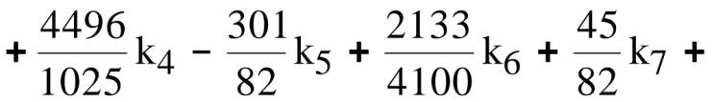  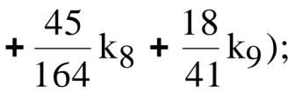

У висновках до роботи порівняти величини e(xk,h)=y(xk)-yk для h0 , h1 , h2 і двох значень аргументу, один з яких x=b. Порівняти зменшення похибки e при зменшенні кроку з теоретично очікуваним.
Залежно від варіанта виконати одне з додаткових завдань.
1. Накреслити графіки функцій e(x) при h0 , h1 , h2 на одному полі зі спільним масштабом;
2. Накреслити графіки функцій e(x)/y(xk) при h0 ,h1 , h2 на одному полі зі спільним масштабом;
3. Побудувати таблицю, в графах якої розміщені
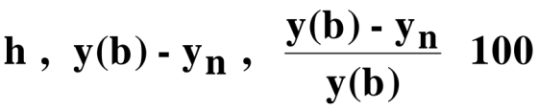
4. Побудувати стовпцеву діаграму величини
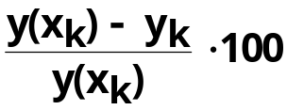
при xk=b і h0 ,h1 , h2 .
5. Побудувати на одному полі графіки повної локальної похибки e(xk) = y(xk)-yk і теоретично очікуваної локальної похибки урізання при h=h2 .
Замінити у програмі розрахункові формули свого методу розрахунковими формулами методу Рунге-Кутта четвертого порядку і повторити обчислення . Порівняти одержані результати.
Варіанти індивідуальних завдань наведені в табл.1.8 .

Таблиця 1.8

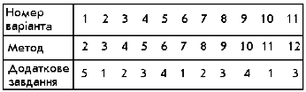

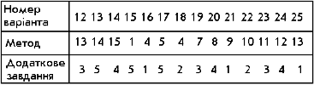

Варіант 26 = Варіант 12
Варіант 27 = Варіант 4

